Дата проведення уроку 21.04.2020
Група: Е-71
Професія: Електромонтажник силових мереж та електроустаткування
Майстер в/н: Муханова О.В.
Viber 0953594953 е-mail: mukhanova.olgha@mail.ru

Урок № 24

Тема програми Освоєння операцій, які виконує електромонтажник силових мереж та електроустаткування 3 розряду
Тема уроку: Монтаж мереж заземлення та занулювальних пристроїв
Мета уроку:
Навчальна: оволодіти прийомами монтажу мереж заземлення та занулювальних пристроїв
Розвиваюча: сформувати нові знання та вміння з дотриманням технічних умов і правил безпеки праці при монтажі мереж заземлення та занулювальних пристроїв
Виховна: виховувати етику та естетику виробництва, відповідальність у роботі, бережне відношення до витрат матеріалів при монтажі мереж заземлення та занулювальних пристроїв
Дидактичне забезпечення уроку: відео урок + посилання, опорний конспект, навчальний елемент, схема

Структура уроку:
- Повторення пройденого матеріалу 8.00 – 9.30 з теми : «Демонтаж розподільних пунктів закритого або відкритого типу»
( відповідайте письмого та присилайте на viber)
- Проаналізувавши процес демонтажу розподільних пунктів закритого або відкритого типу дайте свої рекомендації щодо його поліпшення, з метою підвищення якості робот та зменшення трудомісткості.
_______________________________________________________________________________________________________________________________________________________________________________________________________________________________________________________________________________________________________________________________________________________________________________________________________________________________________________________________________________________________________________________________________________________________________________________________________________________________________________________________________________________________________________________________________________________________________________________________________________________________________________________________________________________________________

- Опишіть технологічний процес виконання демонтажу розподільних пунктів закритого типу?
______________________________________________________________________________________________________________________________________________________________________________________________________________________________________________________________________________________________________________________________________________________________________________________________________________________________________________________________________________
2.Пояснення нового матеріалу 9.30 - 12.00

  - Інструктаж з ОП та БЖД
Одягти спецодяг. Підготувати інструмент, пристосування, відповідні засоби індивідуального захисту. Підготувати засоби підмащування, які будуть використовуватись під час роботи, виготовлені згідно з планом виконання робіт (ПВР). Перевірити справність інструмента, пристосувань і відповідність їх правилам охорони праці. Впевнитись в достатньому освітленні робочої зони. При необхідності користуватись переносними електролампами з захисними сітками напругою 42 В - в приміщеннях без підвищеної небезпеки та 12 В - в особливо небезпечних. Прибрати з робочої зони непотрібні предмети. Поли на робочому місці повинні бути сухими та чистими.
Забороняється виконувати електромонтажні роботи в неосвітлених або затемнених місцях.
Подачу напруги для випробування реле, автоматів, вимикачів та інших приладів і апаратів необхідно виконувати за вказівкою керівника робіт після перевірки правильності виконання робіт. Під час монтажу тросових проводок їх остаточний натяг слід виконувати із застосуванням спеціальних натяжних пристроїв та тільки після встановлення проміжних підвісок. Вмикати в мережу електроінструмент, прилади освітлення та інші струмоприймачі дозволяється тільки за допомогою спеціальних пускових (вмикаючих) апаратів та приладів (магнітні пускачі, рубильники та інше).
Після закінчення робіт електромонтажник повинен прибрати робоче місце. Інструмент, пристосування, засоби індивідуального захисту скласти у відведене для них місце. Зняти спецодяг, спецвзуття, помити руки, обличчя з милом, при можливості, прийняти душ. Доповісти майстру про всі недоліки, які мали місце під час роботи.

- Організація робочого місця
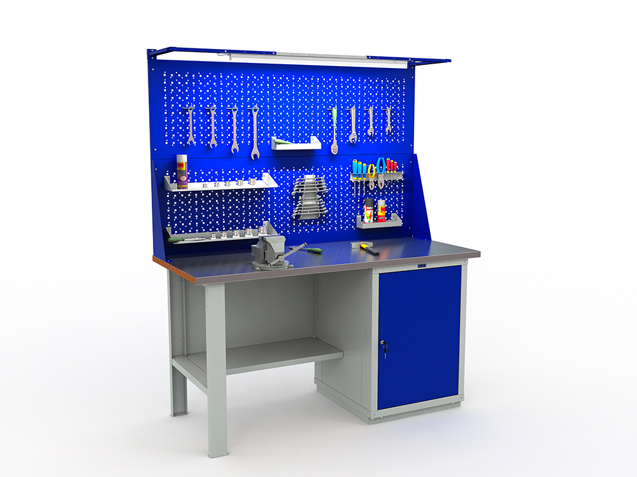
На робочому місці повинен бути зразковий порядок:
- інструменти, пристосування ( дозволяється користуватися лише справним інструментом) необхідно розміщувати на відповідних місцях, туди ж треба класти інструмент після закінчення роботи з тим ,що на робочому місці не повинно бути нічого зайвого, не потрібної для виконання даної роботи.
Правильна організація робочого місця забезпечує раціональні рухи працюючого і скорочує до мінімуму витрати робочого часу на відшукання та використання інструментів і матеріалів.
Обладнання та утримання робочого місця повинно строго відповідати всім вимогам охорони праці, техніки безпеки, виробничої санітарії і гігієни та виключати можливість виникнення пожежі.

  - Опис технологічного процесу
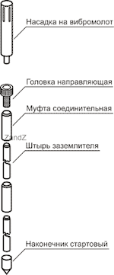
- Підготовка першого штиря.
Внутрішню частину стартового наконечника обробити струмопровідної мастилом і потім надіти його на штир.
Внутрішню частину сполучної муфти обробити струмопровідної мастилом і пригвинтити її до упору на іншу сторону штиря.

Направляючу головку для відбійного молотка угвинтити до упору в сполучну муфту прикручену на штир заземлювача.
Зверніть увагу, що угвинчувати направляючу головку необхідно до повного контакту з штирем. Це необхідно для того, щоб при монтажі енергія удару відбійного молотка передавалася через головку безпосередньо штирю, а не через муфту. В іншому випадку можливе руйнування муфти.
- Занурити штир в землю за допомогою відбійного молотка (енергія удару 20-25 Дж) до рівня зручного для подальших операцій.
Даний інструмент можна взяти в оренду з оплатою "по добі" в деяких компаніях.
- Відкрутити направляючу головку (без сполучної муфти - вона повинна залишитися на штирі).
- Ще раз обробити струмопровідної пастою залишилася пригвинченої до штиря сполучну муфту.
- Угвинтити в неї (муфта з п.4) Наступний штир до упору.
- Взяти нову муфту і обробити її внутрішню частину струмопровідної мастилом.
- Направляючу головку для відбійного молотка угвинтити до упору в цю сполучну муфту (з п.6).
- Пригвинтити муфту зі змонтованою головкою на штир, з'єднаний з уже змонтованим штирем (з п.5).
- Послідовно повторювати операції з 2 по 9 до отримання заземлюючого електрода необхідної глибини.Зверніть увагу на те, що при монтажі останнього штиря необхідно залишити на поверхні ділянку цього штиря, необхідний для з'єднання з заземлюючим провідником.
- Зверху на змонтований електрод встановлюється затиск для підключення провідника.
- До затиску підключається заземлюючий провідник (круглий провід або смуга). Наприклад, представлений на окремій сторінці.
Місце з'єднання (затиск) щільно замотується гідроізоляційної стрічкою.
В якості вертикальних заземлювачів зазвичай використовують сталевий куточок розмірами 50 × 50х5 мм. Горизонтальний заземлювач має вигляд стальної полоси розміром 40×4 мм
Монтаж заземлюючих пристроїв складається з таких операцій: 1) установлення заземлювачів; 2) прокладання заземлюючих провідників; 3) з'єднання заземлюючих провідників один з одним; 4) при єднання заземлюючих провідників до заземлювача і електрообладнання.
ОСОБЛИВОСТІ МОНТАЖУ КОНТУРУ ЗАЗЕМЛЕННЯ Електроди заземлювача розміщають так, щоб їх верхні кінці були нижче рівня землі на 0,5...0,7 м і виступали від дна траншеї на 0,1...0,2 м. Відстань між електродами 2,5...3 м. Горизонтальні заземлювачі та з'єднувальні смуги вкладають у траншеї глибиною 0,6...0,7 м від рівня землі. Усі з'єднання в колах заземлювача зварюють, місця зварювання покривають бітумом.

- Опорний конспект
№ п/п | Найменування | Назва інструменту, будови | Інструмент, прилади
1. | Інструмент | Електричний відбійний молоток  Модульно – штирьова конструкція  Лопата | 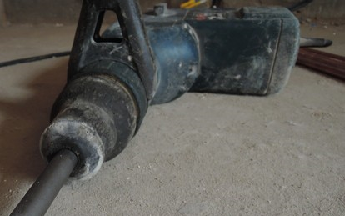  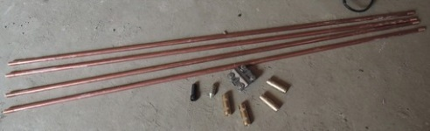  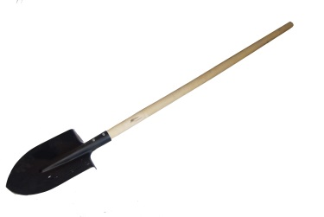

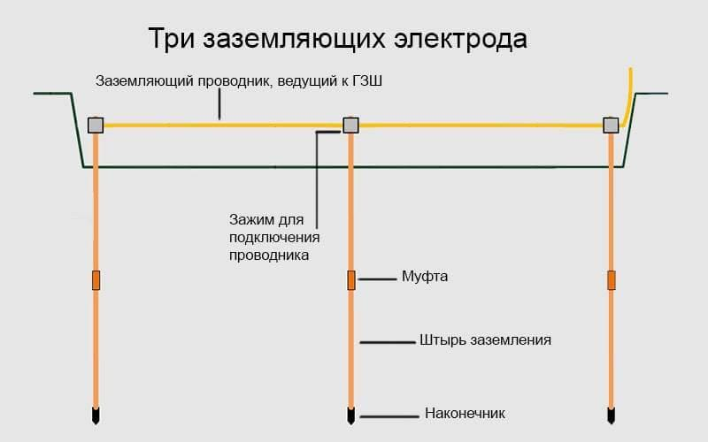

МІНІСТЕРСТВО ОСВІТИ І НАУКИ УКРАЇНИ
ДЕРЖАВНИЙ НАВЧАЛЬНИЙ ЗАКЛАД
«РЕГІОНАЛЬНИЙ ЦЕНТР ПРОФЕСІЙНОЇ ОСВІТИ ІННОВАЦІЙНИХ ТЕХНОЛОГІЇ БУДІВНИЦТВА ТА ПРОМИСЛОВОСТІ»

НАВЧАЛЬНИЙ ЕЛЕМЕНТ

Назва Монтаж мереж заземлення та занулювальних пристроїв

Професія «Електромонтажник силових мереж та електроустаткування»

Кваліфікація 3 розряд

Навчальний елемент | Код | Стор.
Назва: Монтаж мереж заземлення та занулювальних пристроїв  Професія: «Електромонтажник силових мереж та електроустаткування» | 7241 | 1

МЕТА
Вивчивши даний елемент, ви зможете:
Монтаж мереж заземлення та занулювальних пристроїв

МАТЕРІАЛЬНО-ТЕХНІЧНЕ ЗАБЕЗБЕЧЕННЯ
Назва | Кількість
Засоби індивідуального захисту (спеціальний одяг) | 25
Лопата | 25
Електричний відбійний молоток | 25
Модульно – штирьова конструкція | 20

Зв’язні модульні елементи:
Організація робочого місця
Підготовчі та заключні роботи
Монтаж мереж заземлення та занулювальних пристроїв

Навчальний елемент | Код | Стор.
Назва: Монтаж мереж заземлення та занулювальних пристроїв  Професія: «Електромонтажник силових мереж та електроустаткування» | 7241 | 2

- Розкопайте яму глибиною 0,2-0,5 м
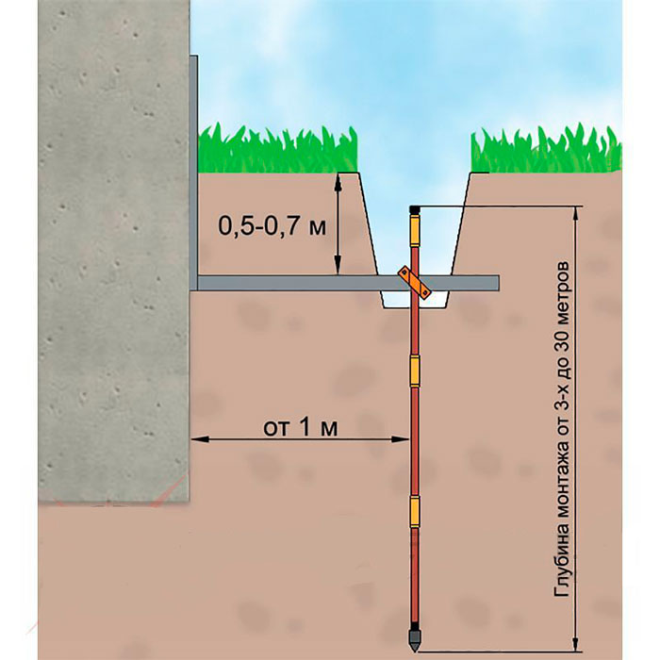
- Накручуємо на стержень наконечник зєднання, обробляємо антикоризійною пастою

Навчальний елемент | Код | Стор.
Назва: Монтаж мереж заземлення та занулювальних пристроїв  Професія: «Електромонтажник силових мереж та електроустаткування» | 7241 | 3
- Накручуємо на стержень перехідну муфту зєднання, обробляємо антикоризійною пастою та накручуємо ударну головку
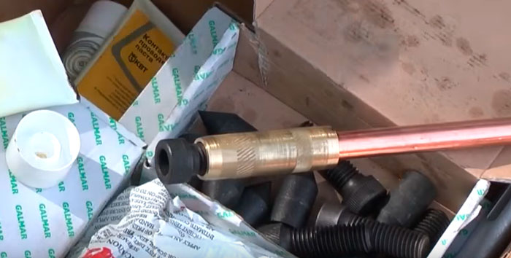
- Встановлюємо перший стержень в землю
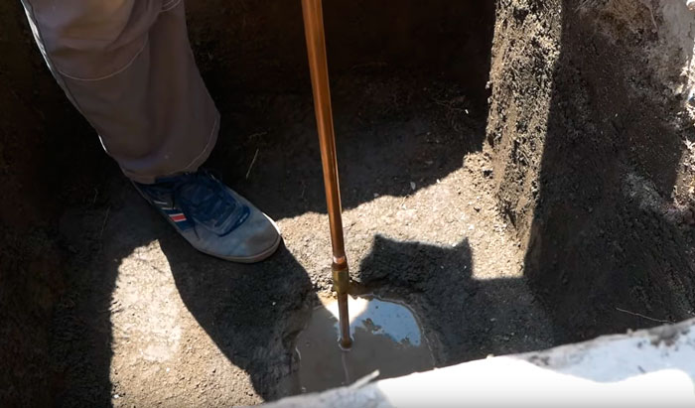
- Заглиблюємо стержень в землю за допомогою ударної насадки

Навчальний елемент | Код | Стор.
Назва: Монтаж мереж заземлення та занулювальних пристроїв  Професія: «Електромонтажник силових мереж та електроустаткування» | 7241 | 4
- Вимірюємо опір заземлення
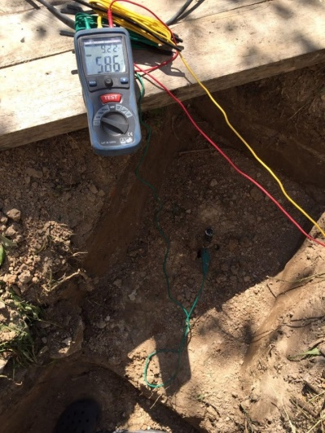
- Якщо загнали майже всі штирі з комплекту, а останній зайшов наполовину і встав як мертвий, зрізайте його болгаркою біля землі, залишивши місце під стиск.
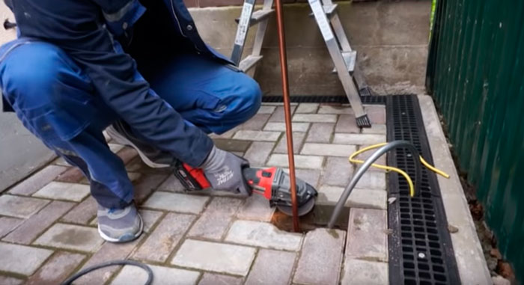
- Дане місце захищається ревізійним колодязем. Це може бути як заводська конструкція, так і саморобна з каналізаційної труби.
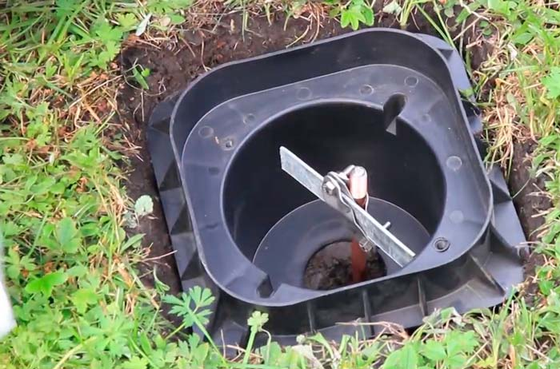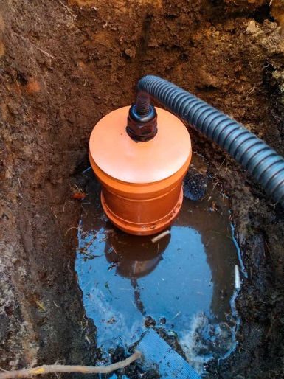
Навчальний елемент | Код | Стор.
Назва: Монтаж мереж заземлення та занулювальних пристроїв  Професія: «Електромонтажник силових мереж та електроустаткування» | 7241 | 5

- Підводимо заземлення до будинку, до монтажну коробки. В монтажній коробці за допомогою болтового затискача заземлювач зєднуємо з заземлюючим проводом

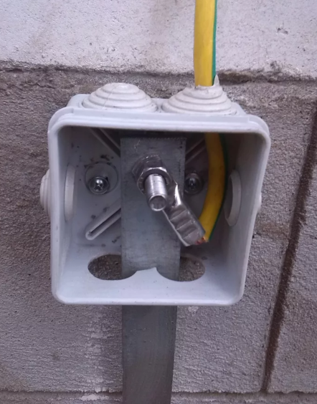

- Переглянути відеоролики за посиланням
- https://psk-remont.ru/2019/09/16/модульно-штыревое-заземление-секрет/

- https://www.youtube.com/watch?v=XkZQ8qGzMag&feature=emb_title

- https://www.youtube.com/watch?v=uWUQf-M-rFs

- https://www.youtube.com/watch?v=4RAxv-P5EIY

Закріплення нового матеріалу 12.00-13.30
1.Назвіть недоліки монтажу мереж заземлення та занулювальних пристроїв?
__________________________________________________________________________________________________________________________________________________________________________________________________________________________________________________________________________________________________________________________________________

2. Як здійснюється захист людей у разі ушкодження електрообладнання?

________________________________________________________________________________________________________________________________________________________________________________________________________________________________________________________________________

Які існують види заземлення?

________________________________________________________________________________________________________________________________________________________________________________________________________________________________________________________________________

4. У чому полягає захисна дія заземлення?
____________________________________________________________________________________________________________________________________________________________________________________________________________________________________________________________________________________________________________________________________________________________________________________________________________

5.Заказчик Вам замовив модульно – штирьове заземлення, вам потрібно зробити заземлення для піщаного грунта. Опишіть послідовність ваших операцій?
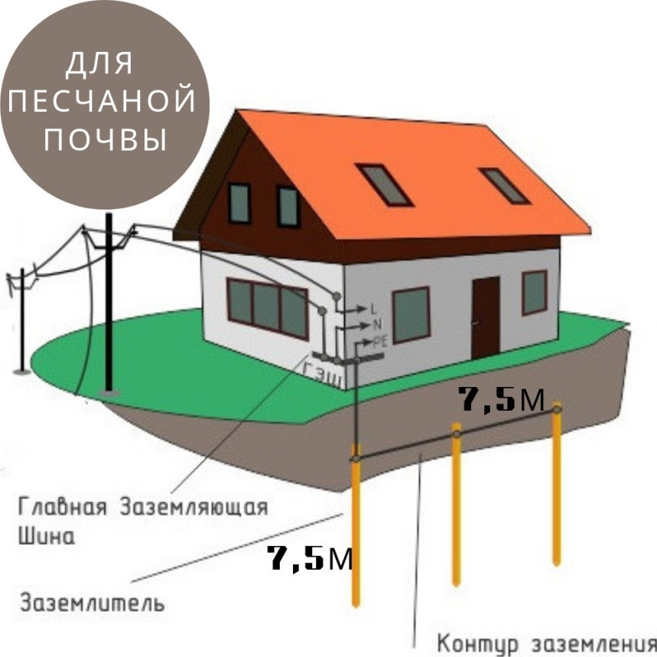

1.4 Домашнє завдання: Зробіть кросворд на тему «Заземлення»

Відповіді надсилати 21.04.2020 з 12.00 -13.30:

на Viber 0953594953
е-mail: mukhanova.olgha@mai.ru

Майстер виробничого навчання: О.В. Муханова

